Консультация для воспитателей

«Самообразование – путь к саморазвитию педагогов. Аттестация педагогов ДОУ»

Подготовила:
Старший воспитатель
Попова Т.М.

2020

Цель консультация: Совершенствование навыков самостоятельной работы педагогов по самообразованию.
Задачи:

Раскрыть сущность процесса самообразования, острую необходимость самообразования в современных условиях.
оказание методической помощи педагогам в умении работать с учебной, справочной, научно-методической литературой, выделять главные, ключевые понятия в любом информационном материале, составлять опорные схемы, планы.

Планируемый результат:
Осознание педагогами необходимости в постоянном самообразовании, формирование определенных умений.
План консультации:
1. Самообразование как один из путей повышения профессионального мастерства педагогов.
2. Организация работы по самообразованию.
3. Результаты самообразования.
4. Рефлексия.
Литература:
Белая К.Ю. Самообразование педагогов ДОУ. / Справочник старшего воспитателя. N 2, 2007. с .37.
Дошкольное воспитание N 2, 2008 с. 97
Короткина О. Как организовать работу по самообразованию. /Дошкольное воспитание. N 8, 2004, с. 36
Материалы интернт-сайтов по проблеме самообразования

Я чувствую себя в праве сказать:
да здравствует самообразование во всех областях!..
Только те знания прочны и ценны, которые вы добывали сами,
побуждаемые собственной страстью.
Всякое знание должно быть открытием, которое вы сделали сами…
К.И. Чуковский
1. Тренинг «Какие часы Вы предпочитаете»
2. Самообразование как один из путей повышения профессионального мастерства педагогов.
3. Организация работы по самообразованию.
4. Результаты самообразования.
1. «Какие часы Вы предпочитаете»
Выберите карточку по своему предпочтению часов и узнаете интересное о себе.
Участники семинара вытягивают карточку по своему предпочтению типу часов и занимают места за столиками с заранее подготовленными надписями:
Заранее подготовленные карточки (по количеству участников). На каждый тип часов (пять типов часов, для деления на команды).
Тип № 1.Механические часы с римскими цифрами
Тип № 2.Классику с арабской нумерацией
Тип № 3.Спортивную модель с подвеской и антишоковой защитой.
Тип № 4.Электронные часы с множеством разнообразных функций.
Тип № 5.Циферблат без цифр, с точками или черточками вместо них.
Временные рамки.
ТЫ ВЫБИРАЕШЬ | ТВОЙ ТИП | СОВЕТ ПСИХОЛОГА
Механические часы  с римскими цифрами | Ты скорее консерватор.  Твой принцип: «Лучшее- враг хорошего» | Не останавливайся на достигнутом. Постоянно учись новому.
Классику с арабской нумерацией | Ты реалист, прагматик. Твой принцип: «Лучше синица в руках…» | Мечта и полёт фантазии могут открыть тебе новые горизонты.
Спортивную модель с подвеской и антишоковой защитой. | Ты легкий человек. Твой принцип: «Завтра будет лучше, чем вчера!» | Чтобы закрепить успех, учись доводить начатое до конца.
Электронные часы с множеством разнообразных функций. | Ты много работаешь. Твой принцип: «кто хочет, тот добьется». | Бизнес приносит деньги, но он не заменит тебе близких.
Циферблат без цифр, с точками или черточками вместо них. | Ты требовательна. Твой принцип: «Каждому по способностям!» | Учись мыслить шире и помнить точку зрения собеседника.

2. Самообразование как один из путей повышения профессионального мастерства педагогов.
Качество дошкольного образования определяется множеством факторов, одним из которых является непрерывное повышение уровня теоретической подготовки и профессионального мастерства педагогов. Важную роль при этом имеет систематическое, самостоятельное ознакомление воспитателей и других специалистов ДОУ с новейшими достижениями педагогики, с передовой практикой работы других образовательных учреждений, в также изучение программно-методических материалов и нормативно-правовых документов. Как вы понимание, что такое самообразование?
Разные источник дают следующие определения:
Самообразование – это целенаправленная познавательная деятельность, управляемая самой личностью для приобретения системных знаний в какой-либо области науки, культуры и т.п. Ожегов дает такое определение: самообразование – это приобретение знаний путем самостоятельных занятий без помощи преподавателя.
Самообразование – это целенаправленная работа педагога по расширению и углублению своих теоретических знаний, совершенствованию имеющихся и приобретению новых профессиональных навыков и умений в свете современных требований педагогической и психологической наук.
Педагог должен в течении учебного года или другого периода времени углублённо заниматься проблемой, решение которой вызывает определённые затруднения или которая является предметом его особого интереса.
Самообразование педагога есть необходимое условие профессиональной деятельности. Общество всегда предъявляло, и будет предъявлять к учителю самые высокие требования. Для того, чтобы учить других нужно знать больше, чем все остальные. Педагог должен знать не только свой предмет, и владеть методикой его преподавания, но и иметь знания в близлежащих научных областях, различных сферах общественной жизни. Педагог должен учиться всему постоянно, потому что в лицах его воспитанников перед ним каждый год сменяются временные этапы, углубляются и даже меняются представления об окружающем мире. Способность к самообразованию не формируется у педагога вместе с дипломом педагогического ВУЗа. Эта способность определяется психологическими и интеллектуальными показателями каждого отдельного учителя, но не в меньшей степени эта способность вырабатывается в процессе работы с источниками информации, анализа и самоанализа, мониторинга своей деятельности и деятельности коллег.
Однако, как бы ни были высоки способности педагога к самообразованию, не всегда этот процесс реализуется на практике. Причины, которые чаще всего называют педагоги – это отсутствие времени, нехватка источников информации, отсутствие стимулов и др. Но это всего лишь проявление инертности мышления и ленности ума, так как самосовершенствование должно быть неотъемлемой потребностью каждого педагога.
Определим составляющие этой потребности, мотивы, побуждающие педагога к самообразованию:
- Ежедневная работа с информацией. Готовясь к занятию, выступлению, родительскому собранию др. у педагога возникает необходимость поиска и анализа новой информации
- Желание творчества. Педагог – профессия творческая. Творческий человек не сможет из года в год работать по одному и тому же пожелтевшему поурочному плану или сценарию, читать одни и те же доклады. Должно появиться желание большего. Работа должна быть интересной и доставлять удовольствие.
- Стремительный рост современной науки. Особенно психологии и педагогики. В эпоху автомобилей негоже пользоваться телегой.
- Изменения, происходящие в жизни общества. формируют образ педагога как «несовременного человека»
- Конкуренция. Не секрет, что многие родители, приводя ребенка в детский сад озабочены тем, что за воспитатель будет работать с их ребенком.
- Общественное мнение. Педагогу не безразлично, считают его «хорошим» или «плохим». Плохим педагогом быть обидно.
- Материальное стимулирование. Категория педагога, мнение аттестационной комиссии, премии, надбавки, а может быть даже звания и правительственные награды – все это зависит от квалификации и мастерства учителя. Без постоянного усвоения новых знаний этого не добиться.
- Интерес. Учиться просто интересно. Говорят: «Врачу – исцелися сам!» Как человек, который ежедневно учит, не будет постоянно учиться. Вправе ли он тогда вообще быть педагогом?
Источники самообразования.
В чем заключается суть процесса самообразования?
Педагог самостоятельно добывает знания из различных источников, использует эти знания в профессиональной деятельности, развитии личности и собственной жизнедеятельности.Каковы же эти источники знаний, и где их искать?
- Телевидение
- Газеты, журналы
- Литература (методическая, научно-популярная, публицистическая, художественная и др.)
- Интернет
- Видео, аудио информация на различных носителях
- Платные курсы
- Семинары и конференции
- Мастер-классы
- Мероприятия по обмену опытом
- Экскурсии, театры, выставки, музеи, концерты
- Курсы повышения квалификации

3. Организация работы по самообразованию.
Важным условием самообразования является правильно организованная и проводимая работа по самообразованию. К сожалению, не всегда и не все педагоги владеют навыками самостоятельной работы, наиболее часто возникают следующие проблемы:
- не могут определиться с темой самообразования, выделить ее актуальность
- не могут правильно сформулировать тему самообразования
- при подборе литературы теряются в ее изобилии. Затрудняются в правильном выборе
- при работе с методической литературой не могут глубоко осмыслить прочитанный материал
- не могут сформулировать цель и задачи работы (педагоги предлагают свои решения обозначенных проблем)
выделите из многообразия проблем, которые вытекают из наблюдений за детьми, результатов диагностики, анализа работы и др. ту, которая является для вас главной и решение которой могло бы дать устойчивый положительный результат
определите актуальность данной проблемы, перспективность и практическую значимость для повышения воспитательно-образовательного процесса
Не могу правильно сформулировать тему самообразования, выделить ее актуальность

При подборе литературы теряются в ее изобилии. Затрудняются в правильном выборе
Формулируйте темы по схемам:
- ЧТО-ТО как условие развития ЧЕГО-ЛИБО;
- ЧТО-ТО как средство формирования ЧЕГО-ЛИБО;
- Использование ЧЕГО-ЛИБО как средство (или условие) развития (или формирования, воспитания, становления) ЧЕГО-ТО
Например:
«Сюжетно-ролевая игра как средство развития коммуникативных способностей детей дошкольного возраста»
- Формулировка от указания на исследуемый процесс и на условия, в которых он изучается:
Например:
«Развитие наблюдательности у детей старшего дошкольного возраста во время экскурсий в природу»
Определение актуальности:
Ответьте на вопрос: почему данную проблему нужно изучать сегодня, на сколько она важна и значима для практики обучения и воспитания дошкольников? Новизна может заключаться в новом решении вопросов, затрагивать региональные особенности.
Подбор литературы осуществляйте следующим образом:
- просмотр и обзор оглавления, введения, резюме дает общее представление о замысле книги, делает чтение осмысленным и целенаправленным;
- ответьте на вопрос: могу ли я узнать из книги то, что мне нужно, изучив оглавление содержания?
С чего начать изучение подобранной литературы:
- начните с изучения традиционных методик по данной проблеме
- изучите современные взгляды на проблему
- используйте опыт других педагогов и ДОУ
При работе с методической литературой не могут глубоко осмыслить прочитанный материал
- По мере чтения выделяйте ключевые слова, мысли, суждения;
- Записывайте наиболее важные, на ваш взгляд, в собственной формулировке, используя различные приемы записи прочитанного: краткое изложение мысли, факта, выделяйте главное для себя условным символом;
- Записывайте вопросы, которые возникают по мере ознакомления с источником;
- Пользуйтесь справочниками, словарями, раскрывающими основные термины и понятия.
Не могут сформулировать цель и задачи работы
Цель – это то, что необходимо получить или показать в результате работы.
Например:
Тема «Развивающие игры как средство формирования познавательных способностей детей дошкольного возраста»
Цель работы: Показать роль и значение развивающих игр в формировании познавательных способностей детей дошкольного возраста.
Задачи – пути достижения поставленной цели.
Ответьте на вопрос, что нужно сделать, чтобы подтвердить предположение?
Схема формулирования задач:
3. Результаты самообразования.
Что дает самообразование?
Самостоятельная работа по самообразованию позволяет пополнить и конкретизировать свои знания, осуществлять глубокий и детальный анализ возникающих в работе с детьми ситуаций. Педагог со стажем имеет возможность не только пополнить копилку своих знаний, но и найти эффективные, приоритетные для себя приемы развивающей работы с детьми и родителями, овладеть элементарной диагностической и исследовательской деятельностью. Кроме того, у педагогов развивается потребность в постоянном пополнении педагогических знаний, формируется гибкость мышления, умение моделировать и прогнозировать воспитательно-образовательный процесс, раскрывается творческий потенциал.

Результат.
Каждая деятельность бессмысленна, если в ее результате не создается некий продукт, или нет каких-либо достижений. Каковыми могут быть результаты самообразования?
- Повышение качества проводимой с детьми работы;
- Разработка конспектов. Программ, сценариев, пособий
- Доклады, выступления
- Разработка дидактических материалов, наглядности
- Разработка и проведение открытых занятий по собственным технологиям
- Проведение семинаров, консультаций, мастер-классов
- Обобщение опыта работы по исследуемой проблеме (теме) и др.
Также результатами самообразования является профессиональная компетентность, высокий общекультурный уровень педагога.

Список использованной литературы:

Белая К.Ю. Самообразование педагогов ДОУ. / Справочник старшего воспитателя. N 2, 2007. с .37.
Дошкольное воспитание N 2, 2008 с. 97
Короткина О. Как организовать работу по самообразованию. /Дошкольное воспитание. N 8, 2004, с. 36
Материалы интернет-сайтов по проблеме самообразования

Новая аттестация педагогических работников в 2020 году
Скрыть
Содержание
- Недостатки действующей системы аттестации российских педагогов
- Как будет проводиться по новому аттестация педагогов в школе
- Дополнительные критерии оценки профессиональной деятельности учителя и форма оценки
- Процедурная сторона аттестации учителей
- Что думают учителя о новой аттестации
- Подводя итоги
Стало известно, что в школах вводится новая аттестация педагогических работников в 2020 году. Последние изменения, по мнению разработчиков новой системы оценки педагогической квалификации, должны будут помочь исправить недостатки в российском современном образовании.

Недостатки действующей системы аттестации российских педагогов
После распада СССР российское образование претерпело большие изменения с 1991 года. Одни реформы отменяли другие, на учителей накладывалось все больше бумажной работы по составлению отчетов. Вводились новые методические разработки по работе с учениками, сокращалось количество учебных часов традиционных предметов средней школы, вводились новые предметы.

В общем и целом за десятилетия реформ российской школы существенно снизился общий уровень образования выпускников. При этом педагоги обязаны всякий раз подтверждать свой уровень профессиональной квалификации, собирая огромное количество справок, дипломов и других документов из профцентров повышения профессиональной квалификации.
По новой аттестации педагогических работников и воспитателей в 2020 году с помощью последних изменений удастся избавиться в школах и в ДОУ от необходимости сбора документальных подтверждений повышения квалификации.
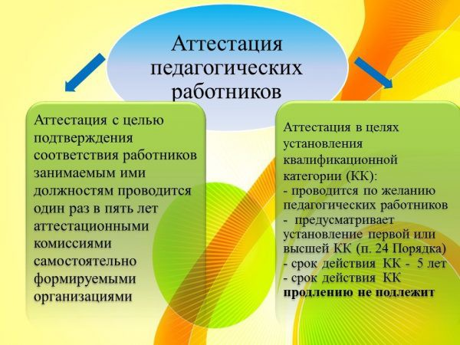
Чиновники министерства образования считают, что современная система аттестации педагогов имеет большое количество недостатков и не позволяет выполнять поставленные Президентом РФ задачи поднятия уровня российской школы на мировой арене.
По мнению подчиненных Ольги Васильевой, возглавляющей Министерство образования, в старой системе аттестации педагогов есть ряд существенных недостатков:
- каждый учитель должен постоянно собирать документы, подтверждающие рост его профессионального уровня;
- при проведении аттестации не используется единая система оценки педагогов России: каждый регион делает это по-своему;
- прохождение курсов сертификации и профподготовки в конечном итоге не влияет на рост изменения категории учителя и его карьерный рост.
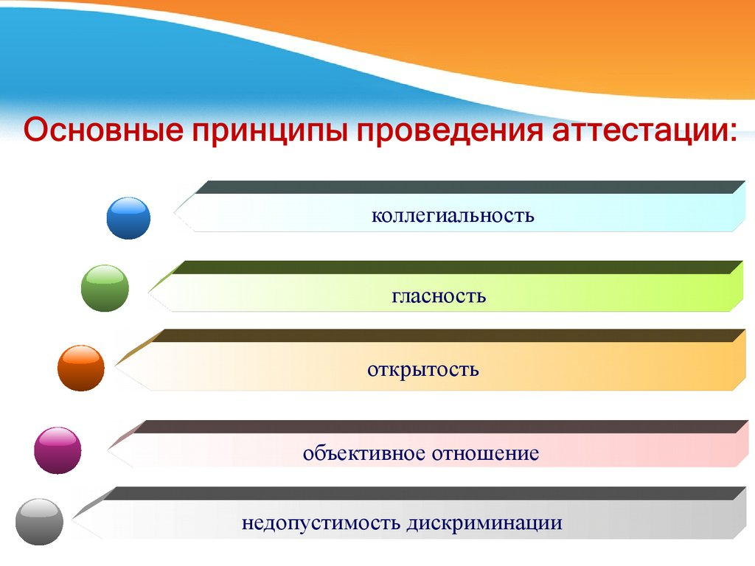
Работники Министерства образования считают, что новая аттестация педагогических работников в 2020 году поможет исправить ситуацию. При этом последние изменения в системе оценки работы педагогов, Министерство образования вводил не так уж давно.
Получается, что нововведения в лучшем случае ничего не меняют, а в худшем только еще больше усложняют и без того непростую жизнь современного учителя.

Как будет проводиться по новому аттестация педагогов в школе
Новая аттестация педагогических работников в 2020 году, согласно последним изменения, в СПб и в других российских городах будет опираться на объективные данные в оценке специалистов.

Для этого вводятся новые формы оценки – ЕФОМы (Единые федеральные оценочные материалы), состоящие из трех блоков оценки:
- письменный экзамен по профильной дисциплине, в котором нужно будет суметь продемонстрировать не только знание самого предмета, но и методические навыки, умение планировать урок, полностью раскрывать тему;
- видеозапись урока, по которой можно судить об умении коммуникации педагога с учениками и план-конспект к нему, подобранные самостоятельные работы учеников с оценкой учителя;
- план решения нестандартной ситуации, связанной с его профессиональной деятельностью.
- Аттестация педагогических работников в 2020 году с последними изменениями будет проводиться для всех учителей в школе. Выпускники педагогических ВУЗов будут сдавать вводящий в профессию экзамен. После этого через два года им придется сдавать общий экзамен. Учителя со стажем будут проходить такую проверку каждые 5 лет.
- 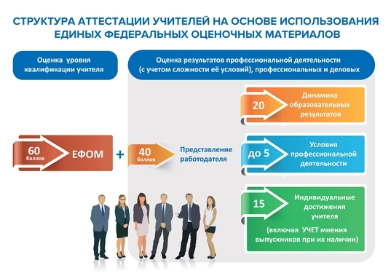
- Все три этапа будут сдаваться в разные дни. В целом на их выполнение уйдет, по замыслу разработчиков ЕФОМов, не более 4 часов.
- Кто будет заниматься оценкой работ, не уточняется пока. Известно, что оцениваться профпригодность и уровень квалификации будут по конечному результату воспитательного процесса, учету индивидуальных особенностей учеников, нахождению мотиваций детей к учебному процессу.
- Планируется, что благодаря новой аттестации педагогических работников в 2020 году, с последними изменениями в которой успели уже познакомиться 19 регионов, выбранных в качестве пилотной площадки, будет свой «педагогический кейс», который поможет администрации быстрее находить более талантливых и успешных учителей, мотивировать их к карьерному росту.

Дополнительные критерии оценки профессиональной деятельности учителя и форма оценки
- Дополнить ЕФОМы, разработка которых еще не закончена, планируется еще тремя вилками оценок. Они будут находиться в ведомстве школьной администрации, которая должна будет составлять рекомендательную справку увольняющимся педагогам, вести анализ обучения учеников каждого педагога, собирать отзывы выпускников о каждом учителе.
- На основании всех этих критериев учителя будут получать оценку своей профессиональной компетенции в баллах, как, собственно, и ученики.
- Высший бал составляет 100. Для ЕФОМов хорошей оценкой считается 60 или немного меньше баллов. За хорошую успеваемость учеников будет начисляться до 25 баллов. 10 баллов прибавит к оценке учителя хороший отзыв руководства школы, в которой он работает, а 5 – положительные отзывы учеников.

Процедурная сторона аттестации учителей
- Аттестация педагогических работников в 2020 году, последние изменения которой насторожили РК, будет проводиться по результатам ЕФОМов, к которым потом добавят дополнительные баллы. Родительские комитеты переживают, что при такой сложной и ответственной процедуре у педагогов просто не останется сил и времени на обучение детей.
- Также непонятно, какое время уйдет на изучение результатов таких экзаменов, насколько объективной будет оценка, и кто в регионах будет отвечать за проведение такого квалификационного экзамена для учителей.
- Результаты тестирования новой системы аттестации, которые проводят с лета в 19 российских регионах, показали, что не менее 50% педагогов не смогли ее пройти. При этом нет точных форм ЕФОМов, так как они все еще дорабатываются.
- Непонятно, как нужно будет проводить аттестацию педагогических работников в 2020 году с последними изменениями в ДШИ, чтобы присвоить сотрудникам тот или иной уровень квалификации и повысить им зарплату.
- Детские школы искусства являются дополнительной ступенью образования. За обучение родителям приходиться платить. Основной упор делается на развитие ребенка, а не на достижение им определенных результатов в обучении рисованию, лепки и другим техникам искусства.

Что думают учителя о новой аттестации
- Российские педагоги озабочены введением федеральных стандартов компетенции учителей. Они сегодня уже и так занимаются в большом объеме бумажной работой, составляя необходимые отчеты.
- Экзамены могут отпугнуть молодежь от работы в школе, если сразу после вуза снова предлагается сдавать экзамен для того, чтобы получить малооплачиваемую работу в средней школе или в детском саду.
Учителя недовольны тем, что отменяется автоматическое присвоение 2 категории профессиональной подготовки тем, кто отработал в школе 20 лет. Педагоги считают, что в результате введения такой системы оценки у них понизится уровень заработной платы.
Многим непонятны новые должности:
- простой педагог;
- старший педагог;
- ведущий учитель.
Если в больших городских школах еще возможно выстроить из этих должностей иерархию, мотивирующую педагога к карьерному росту, то в сельских школах с небольшим коллективом учителей она теряет всякий смысл. Кроме того, упор на карьерный рост немного отпугивает. Может получиться так, что стремясь, вырасти профессионально, учителя просто не будут делать основной акцент в своей работе на детей.
Будем надеяться, что последние изменения, которые коснулись аттестации педагогических работников в 2020 году, пойдут только на пользу.

Подводя итоги
Все что нужно знать о нововведениях в школе, связанных с проверкой профессиональной квалификации:
- Вводится единый федеральный стандарт, состоящий из трех этапов проверки.
- Учителям больше не будут автоматически подтверждать квалификацию за общий стаж работы в школе, превышающий 20 лет.
- Выпускники педвузов также должны будут сдавать квалификационный экзамен при поступлении на работу.
- Проводиться проверка квалификации будет раз в пять лет.

